Base de Datos de la Aplicación EduShare.js: Diseño y Estructura

Este documento describe la base de datos utilizada en la aplicación multiplataforma EduShare.js, desarrollada con Firebase. La base de datos está diseñada para gestionar recursos educativos, permitiendo a los usuarios compartir y acceder a materiales de aprendizaje de manera eficiente.

INTRODUCCIÓN.

EduShare.js es una aplicación diseñada para facilitar el intercambio de recursos educativos entre estudiantes y docentes. Utiliza Firebase como su sistema de gestión de bases de datos, lo que permite una integración fluida con diferentes plataformas (Android, iOS y web). Este documento detalla la estructura y funcionalidades de la base de datos, así como su interacción con la aplicación.

DISEÑO DE LA BASE DE DATOS.

La base de datos se estructura utilizando un modelo NoSQL, donde los datos se organizan en documentos JSON. Esto permite una mayor flexibilidad en la gestión y consulta de información.

ESTRUCTURA DE COLECCIONES.

|  |  |  |
| --- | --- | --- |
| Colecciones | Campos | Descripción |
| Chats | ID, Nombre, Email, Rol | Detalles de las interacciones entre usuarios. |
| Files | ID, Título, Descripción, URL | Detalles sobre los documentos educativos compartidos |
| Modules | ID, ID de usuario, ID de recursos, Texto | Contenido subido sobre los recursos (Información). |
| Users | ID, ID de usuario | Información sobre los usuarios registrados y sus roles en la aplicación. |

Funcionalidades

OPERACIONES CRUD

* Crear: Los usuarios (ID docente) pueden agregar nuevos recursos a la base de datos.
* Leer: Se pueden consultar recursos mediante filtros como autor o categoría.
* Actualizar: Opción para que los usuarios (ID docente) puedan editar sus propios documentos.
* Eliminar: Opción para que los usuarios eliminen documentos que ya no desean compartir.

REGLAS DE SEGURIDAD DE LA BASE DE DATOS

Este código define las reglas de seguridad especificando quien puede leer, crear, actualizar o eliminar en distintas colecciones.

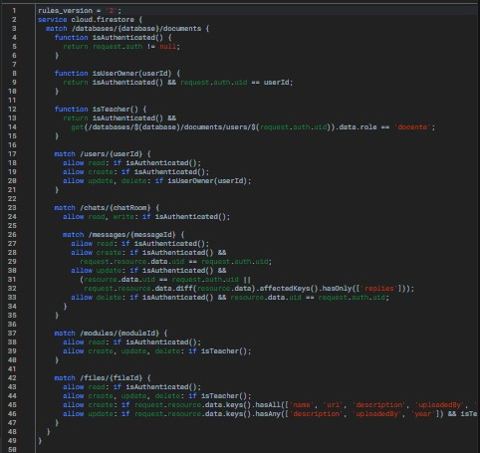

Estas reglas son esenciales para asegurar que solo los usuarios adecuados tengan acceso a los datos y puedan realizar acciones especificas Al implementar estas reglas, se protege la integridad de la información almacenada en Firestore y se garantiza que los usuarios interactúan con la base de datos de manera segura y controlada.

DESCRIPCIÓN DE LAS TABLAS DE LA BADE DE DATOS.

Tabla 1.

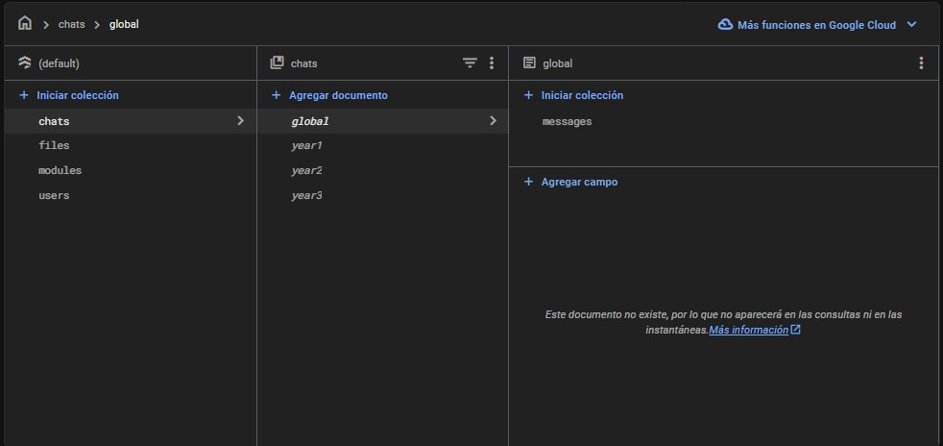

chats: Dentro de esta colección, se pueden observar varios documentos que presentan las diferentes salas de chat.

1. “global”: Este documento es una sala tipo global o general, que es accesible a todos los usuarios registrados en la app.
2. “year1” “year2”, “year3”: Estos documentos son la presentación específica, organizadas por año.

Tabla 2.

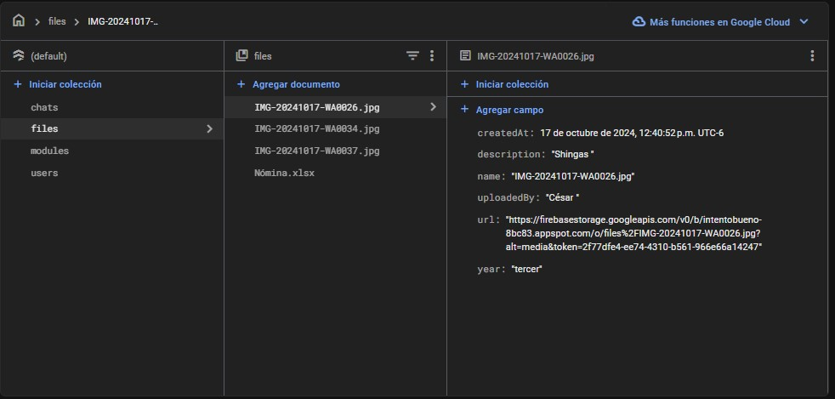

Estructura de la coleción “Files”.

"createdAt": La fecha y hora en que se creó este archivo

"description": El campo "description" tiene el valor "Shingas".

“name": El nombre del archivo es "IMG-20241017-WA0026.jpg".

"uploadedBy": El usuario que subió este archivo.

"url": La URL donde se aloja este archivo en Google Cloud Storage.

"year": El campo "year" tiene el valor "tercer".

Tabla 3.

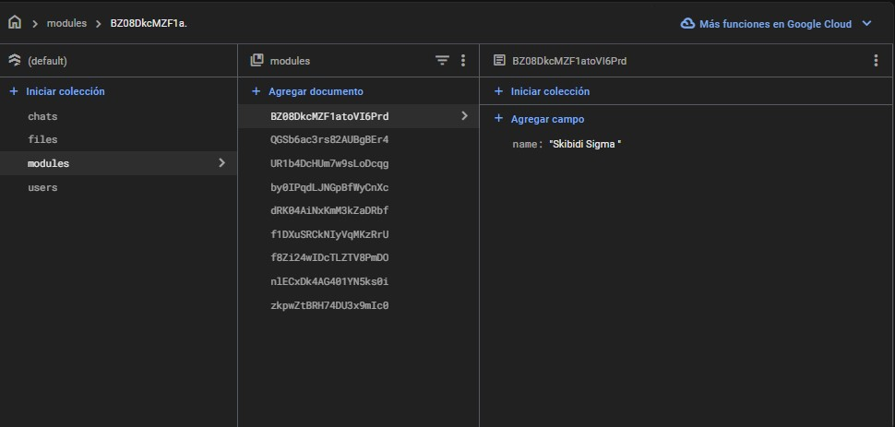

Dentro de esta colección, se pueden observar varios documentos que presentan diferentes módulos en la aplicación.

"BZ080kcMZF1atoVI6Prd": Este documento contiene información sobre un módulo específico.

"name": El nombre de este módulo es "Skibidi Sigma".

Tabla 4.

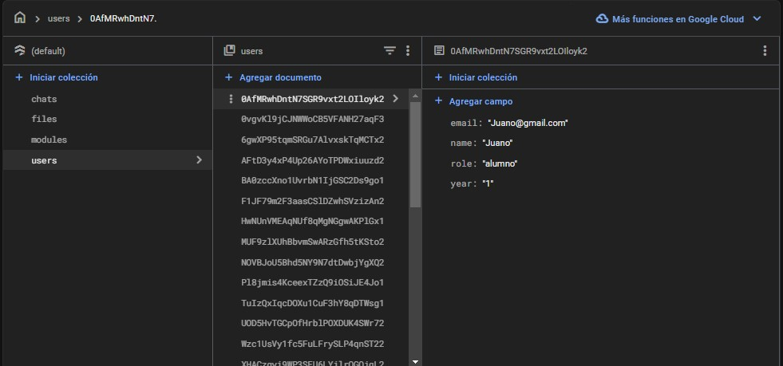

Estructura de la colección “Users”, se pueden observar varios documentos que presentan diferentes usarios.

"email": La dirección de correo electrónico de este usuario es "[Juano@gmail.com](mailto:Juano@gmail.com)".

"name": El nombre de este usuario es "Juano".

"role": El rol asignado a este usuario es "alumno".

"year": El campo "year" tiene el valor "1".

Consideraciones técnicas.

Escalabilidad.

La base de datos está diseñada para escalar con el tiempo. Se han implementado medidas para optimizar el rendimiento y asegurar que pueda manejar un aumento en el número de usuarios y recursos.

Copia de seguridad y recuperación

Se gestionan copias de seguridad periódicas para garantizar la recuperación ante desastres. Esto asegura que los datos no se perderán ante los fallos técnicos.

Accesibilidad.

Se han tomado medidas para garantizar que todos los usuarios puedan interactuar con la aplicación sin importar sus capacidades.

Resumen de la Arquitectura de la Base de Datos.

EduShare.js es una aplicación multiplataforma diseñada para facilitar el intercambio de recursos educativos entre estudiantes y docentes, utilizando Firebase como su sistema de gestión de bases de datos.

La base de datos se estructura en un modelo NoSQL, organizando los datos en documentos JSON, lo que permite flexibilidad en la gestión y consulta de información.

Las principales colecciones incluyen **Chats**, donde se gestionan las interacciones entre usuarios; **Archivos** que almacenan documentos educativos; **Modules**, que contiene información sobre los recursos subidos; y **Users**, que registra la información de los usuarios y sus roles.

Las operaciones CRUD permiten a los docentes crear, leer, actualizar y eliminar recursos, asegurando una fácil administración del contenido. Las reglas de seguridad son fundamentales para proteger la integridad de la información, garantizando que solo los usuarios autorizados puedan realizar acciones específicas sobre los datos.

La estructura de la base de datos está diseñada para escalar y adaptarse a un creciente número de usuarios y recursos, con copias de seguridad periódicas para garantizar la recuperación ante desastres. En resumen, EduShare.js proporciona un entorno seguro y eficiente para el intercambio educativo, facilitando el acceso a materiales de aprendizaje valiosos.